Proyecto de Sistema de Gestion Integral
Empresa de servicios funebres, afiliados, cobranza y administracion operativa

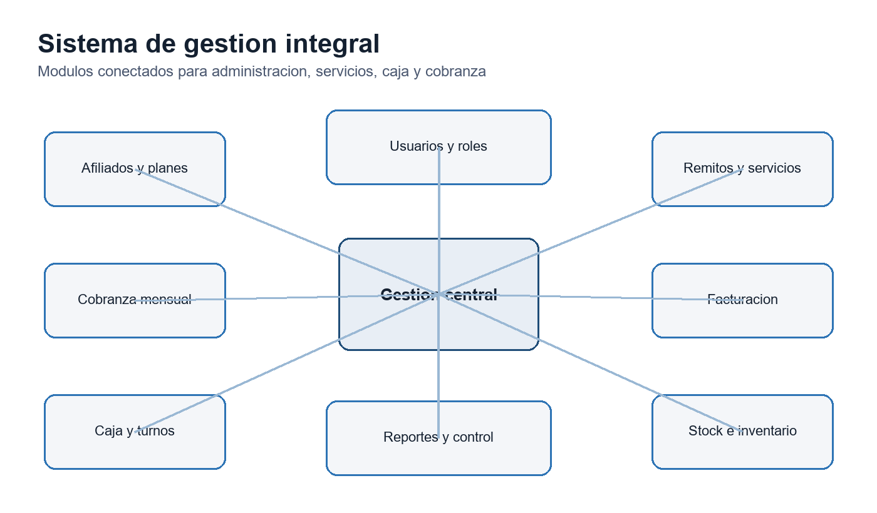

Documento de presentacion funcional y comercial
Version preliminar para validacion del alcance

1. Resumen ejecutivo
El proyecto propone desarrollar una plataforma de gestion integral para una empresa dedicada a la venta, administracion y atencion de servicios funebres. La solucion parte del modulo de cobranza ya trabajado y lo expande hacia un sistema centralizado para afiliados, servicios, remitos, caja, facturacion, stock, documentacion, alertas y reportes.
El objetivo es reemplazar planillas dispersas y registros manuales por una herramienta unica, con usuarios y roles, trazabilidad de acciones, control financiero por turno y seguimiento operativo de cada servicio.

2. Objetivo del sistema
- Centralizar la informacion de afiliados, clientes, cobranzas, servicios y convenios.
- Controlar la cobranza mensual de seguros, recibos, tickets, saldos y rendiciones.
- Gestionar servicios funebres desde la carga inicial hasta remito, facturacion y cierre administrativo.
- Registrar caja, movimientos, gastos, depositos bancarios y traspaso de turnos.
- Controlar documentacion requerida por cada convenio antes de facturar y presentar.
- Administrar stock de ataudes, insumos funerarios y articulos operativos.
- Generar reportes para supervision, administracion y toma de decisiones.

3. Alcance general por modulos
Modulo | Funcion principal | Resultado esperado
Afiliados y planes | Base unica de clientes, polizas, planes, valores y dependencia/cobrador. | Cartera ordenada y actualizable.
Cobranza | Tickets, recibos, medios de pago, novedades, totales y rendicion. | Control mensual de ingresos y pendientes.
Servicios funebres | Carga de servicio basico, fallecido, solicitante, cobertura y mejoras. | Orden operativa completa por servicio.
Remitos | Documento del servicio prestado con items, importes y observaciones. | Constancia formal para control y facturacion.
Facturacion | Remitos pendientes, datos fiscales, comprobantes y estado de factura. | Seguimiento administrativo hasta cierre.
Caja y turnos | Ingresos, egresos, depositos, saldos y reporte firmado por turno. | Control de caja y continuidad entre turnos.
Documentacion | Checklist por convenio, estado de papeles y archivos. | Saber que falta para facturar/presentar.
Stock | Ataudes, urnas, cafe, azucar, te, limpieza e insumos. | Control de existencias, consumos y alertas.
Usuarios y roles | Permisos por perfil y registro de acciones. | Seguridad y trazabilidad.

4. Modulo de cobranza ya iniciado
El modulo de cobranza es la base operativa inicial del sistema. Permite administrar la cartera de afiliados, preparar la cobranza mensual y controlar lo cobrado por tickets, recibos, efectivo y transferencias.
Componente | Detalle
Base de afiliados | Nombre, poliza, plan, valor, telefono, direccion, dependencia, cobrador y cantidad de tickets.
Seleccion mensual | Tildar afiliados uno por uno o todos; cargar los seleccionados al mes de cobranza.
Aumento de valores | Aplicar porcentaje de aumento a la planilla mensual, con opcion de deshacer el ultimo aumento.
Cobranza por tickets | Busqueda por poliza y plan, tickets disponibles, cantidad cobrada y medio E/T.
Transferencias | Registro de numero de comprobante y datos asociados cuando el pago es por transferencia.
Recibos | Carga de recibos sin tickets con numero de recibo, plan, mes, monto y medio de pago.
Novedades | Observaciones libres sobre afiliados, domicilios, telefonos, visitas y pendientes.
WhatsApp cobrador | Mensaje al cobrador con datos del afiliado y cantidad de tickets pendientes.
Totales | Tickets recibidos, cobrados, pendientes, recibos, efectivo y transferencias por plan.
Rendicion | Total efectivo, total transferencia, comision 12%, total a rendir, rendido y diferencia.

5. Gestion de servicios funebres
La empresa vende y atiende distintos tipos de servicios funebres. Cada servicio puede originarse por seguro, pago particular, efectivo, convenio con sindicato, obra social u otra entidad.
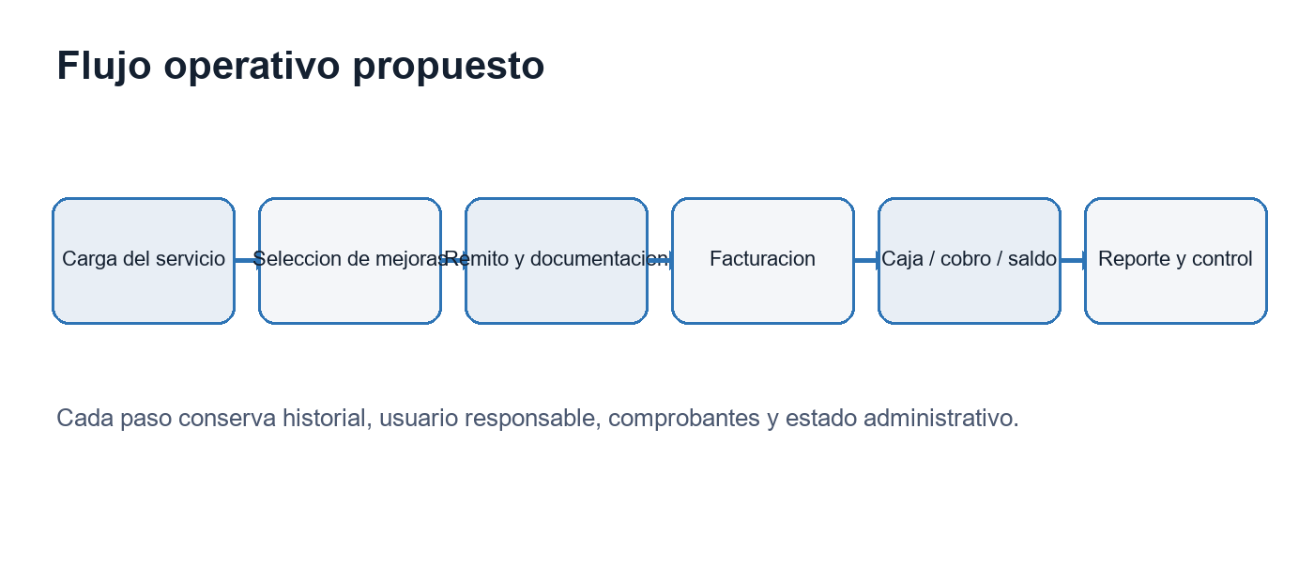

Servicio basico y mejoras
El sistema permitira cargar un servicio basico y agregar mejoras mediante casillas de seleccion. Cada mejora tendra costos preestablecidos desde un catalogo administrable.
Item | Como funcionaria
Servicio basico | Precio base del servicio, cobertura y datos principales del fallecido/solicitante.
Mejoras | Coche de acompanamiento, buffet, arreglos florales, ataud superior, traslados, sala especial y otros.
Costos predefinidos | Cada mejora trae su valor automaticamente, con cantidad y subtotal.
Total servicio | Suma del servicio basico, mejoras, descuentos, cobertura y saldo pendiente.

6. Remitos
Una vez cargado el servicio, se generara un remito con los datos necesarios para dejar constancia del servicio prestado y preparar la facturacion.
- Numero de remito, fecha y usuario que lo genero.
- Datos del fallecido, solicitante, titular o afiliado relacionado.
- Tipo de cobertura o pago: seguro, particular, sindicato, obra social o convenio.
- Servicio basico, mejoras seleccionadas, cantidades, importes y total.
- Saldo pendiente y posible fecha de pago cuando corresponda.
- Observaciones y estado del remito: borrador, confirmado, anulado o facturado.

7. Facturacion y documentacion por convenio
Cuando se genera un remito, la informacion pasa al modulo de facturacion como pendiente. Antes de facturar, el sistema permitira revisar la documentacion requerida por el convenio correspondiente.
Etapa | Control
Remito pendiente | El sistema muestra remitos aun no facturados, con importes y tipo de cobertura.
Checklist documental | Cada convenio trae su lista de documentos requeridos.
Estado documental | Pendiente, parcial, completo, observado o no corresponde.
Factura emitida | Carga de tipo, punto de venta, numero, fecha, importe, CAE/comprobante y observaciones.
Presentacion | Registro de presentacion al convenio, fecha y estado de cobro.

8. Saldos particulares y alertas de cobro
Para servicios particulares con saldo pendiente, el remito permitira cargar una fecha probable o comprometida de pago. El sistema emitira alertas 2 o 3 dias antes del vencimiento para que administracion contacte al deudor.
- Registro de saldo pendiente, deudor, telefono y fecha comprometida.
- Panel de alertas: proximo a vencer, vence hoy y vencido.
- Carga de novedades libres sobre cada comunicacion.
- Historial de llamados, mensajes, acuerdos, prorroga o pago recibido.

9. Caja, movimientos y turnos
El sistema administrara caja por turno, incluyendo cobranzas, gastos, depositos bancarios, saldos y traspaso de informacion al turno siguiente.
Movimiento | Ejemplos
Cobranzas | Servicios, mejoras, saldos particulares, recibos, cuotas, convenios y transferencias.
Gastos | Proveedores, combustible, traslados, flores, buffet, cementerio, limpieza e insumos.
Depositos bancarios | Retiro de efectivo de caja, banco/cuenta, monto, comprobante y usuario responsable.
Cierre de turno | Caja inicial, ingresos, egresos, saldo esperado, contado, diferencia y observaciones.
Reporte firmado | Impresion/PDF para firma de turno saliente y entrante.

10. Stock e inventario
La plataforma incluira control de stock para articulos funerarios y articulos operativos de consumo diario.
Tipo de stock | Articulos | Control
Funerario | Ataudes, urnas, placas, velas, mortajas y elementos del servicio. | Stock actual, minimo, reservado, usado o dado de baja.
Operativo | Cafe, azucar, te, vasos, servilletas, limpieza e insumos administrativos. | Ingresos, consumos, ajustes y alertas de reposicion.
Conexion con remitos | Ataud y articulos usados en cada servicio. | Descuento automatico y costo asociado al servicio.

11. Usuarios y roles
Rol | Permisos principales
Administrador | Acceso total, configuracion, usuarios, precios, anulaciones y reportes.
Administracion | Afiliados, cobranza, facturacion, documentacion, caja y reportes administrativos.
Cobrador | Cartera asignada, tickets, recibos, novedades y rendicion propia.
Operador de servicios | Carga de servicios, mejoras, remitos, documentacion y novedades operativas.
Supervisor | Control de cobradores, servicios, caja, turnos, diferencias y autorizaciones.

12. Roadmap sugerido
Etapa | Objetivo | Resultado
1. Consolidacion cobranza | Ajustar modulo actual con pruebas reales. | Base estable de afiliados, tickets, recibos y rendicion.
2. Servicios y remitos | Crear catalogo de mejoras y remito del servicio. | Operacion funeraria registrada en sistema.
3. Caja y turnos | Registrar movimientos y cierre firmado. | Control diario de dinero e informacion transferida.
4. Facturacion/documentacion | Conectar remitos con facturacion y checklist por convenio. | Menos demoras y pendientes visibles.
5. Stock y reportes | Controlar insumos, ataudes, consumos y tableros. | Gestion integral con indicadores.
6. App movil / nube | Usuarios, permisos, base online y uso desde telefono. | Escalabilidad y trabajo multiusuario.

13. Beneficios esperados
- Menos errores por planillas manuales y datos duplicados.
- Mayor control sobre cobranzas, saldos, caja y rendiciones.
- Seguimiento completo de servicios funebres desde venta hasta facturacion.
- Alertas para saldos pendientes, documentacion faltante y stock bajo.
- Reportes por mes, convenio, cobrador, servicio, caja y turno.
- Base preparada para crecer hacia una aplicacion web/movil multiusuario.

14. Cierre
La propuesta busca transformar la operatoria actual en un sistema de gestion integral, comenzando por la cobranza ya desarrollada y ampliando progresivamente hacia el control completo de la empresa. El enfoque recomendado es avanzar por etapas, probar con casos reales y ajustar cada modulo segun el uso diario.

